如果你开机的时候发现有American MegaTrends字样的话，就是AMI BIOS的主板。 开机后按住DEL键，可进入如下画面：
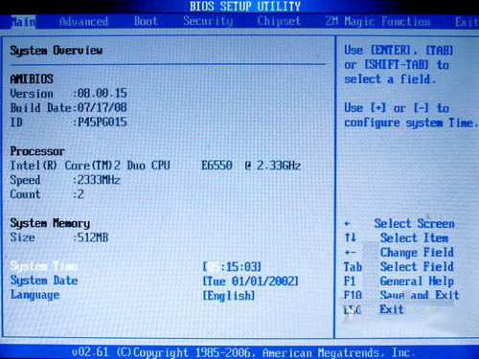按方向键选择顶端的BOOT选单，出现下面的画面
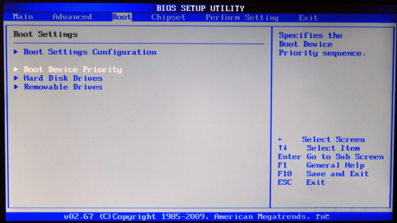选择Boot Device Priority，并按回车会切到如下画面，直接回车，弹出菜单：
将1st Boot Device 设置为：USB：Kingston **** (即你的U盘)
回车
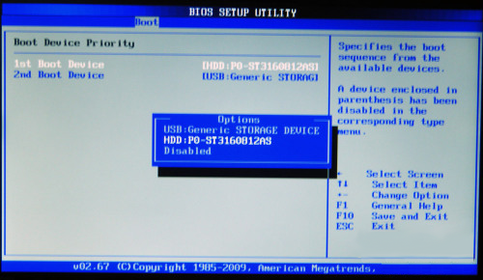
按F10保存退出，系统将重启。重启后就会进入U盘中的系统。

